.
Tipi nožnih protez

Podkolenske proteze

Nadkolenske proteze

Čezkolenska proteza

7

6

Otroške proteze

8 5

Material : les / plastika
0
Pregled nadkolenske protetike

•Proteza je nadomestek izgubljenega dela telesa. Vzrok za to so v večini primerov bolezni (diabetes), nesreče in prirojene deformacije.
•Krn, ki je primerno dolg, oblikovan, gibljiv, ima primerno mišično moč in je neboleč, je pri primernem nadaljnjem tretmanuin rehabilitaciji osnova za izdelavo ustreznega (kvalitetnega) proteznega ležišča in proteze.

21

Pregled nadkolenske protetike
•Oblike ležišč:
–Štirioglato ležišče(kvadrolateralnoležišče), kjer je A-P premer ožji in M-L premer širši. Prenos sil na podlago poteka preko sednične grče, ki je locirana izven ležišča, na sedež ležišča (80 %) in le 20 % prenosa sil preko ostalega krna. Slabost tega starejšega tipa ležišča je tudi slabša M-L stabilnost, saj sednična grča lahko drsi po sedežu proteze, kar povzroči slabšo hojo in nadzor nad protezo.

22

Pregled nadkolenske protetike
-Pri prečno ožjem ležišču ali IC ležišču je M-L premer ožji, A-P pa širši. V tem primeru gre za novejšo generacijo nadkolenskih ležišč, katerih končni cilj je dobiti čim večjo stično površino med krnomin ležiščem. Sednična grča je locirana v samem ležišču in tako v povezavi s stegnenico tvori t.i. kostni blok. S tem kostnim blokom in višje oblikovano lateralno steno pa dobimo tudi večjo M-L stabilnost. Prenos sil na sednično grčo se zmanjša (20%), poveča pa se prenos na preostali del krna(80%). Ta tip ležišča je posebej primeren za daljše krne. Zahtevnost izdelave je večja, natančnejša, potreben je daljši čas izdelave daljši.

23

Pregled nadkolenske protetike
•Izvedba proteznih ležišč:
–trda
–s fleksibilnim notranjim vložkom in zunanjim trdim ogrodjem
–s silikonskim vložkom in trdim ogrodjem
–kombinacija PU materiala in silikonskega vložka

24

Pregled nadkolenske protetike
•Materiali za protezna ležišča:
–Termoplastični materiali(surlin, termolin, polietilen, polipropilen), ki jih vpnemo v kovinski obroč, damo v peč (130°C –220°C) kjer se zmehčajo, nato pa jih potegnemo preko modela in s pomočjo vakuuma dobimo želeno obliko ležišča.
–Laminiranaležišča, kjer uporabljamo dvokomponentne livne smole, katere s pomočjo vakuumske tehnike nanesemo na model.
–Lesena ležišča, izdelana iz lipovega lesa.
–Poliuretanska ležišča

25

Pregled nadkolenske protetike
•Način izdelave:
–endoskeletnitipproteze. Za prenos sil na podlago se uporablja skelet –cevi s pripadajočimi cevnimi adapterji.
–eksoskeletnitip proteze. Za prenos sil nam služi polnilo, največkrat trdopenastimaterial.

26

Pregled nadkolenske protetike
•Sestavne dele protez izbiramo glede na:
–Težo
–Aktivnost
–Starost
–Življenjske navade uporabnika

27

Pregled nadkolenske protetike
•Protezna stopalapomagajo pri odrivu in skušajo posnemati gibanje v gležnju. Ločimo jih glede na funkcijo, in sicer na:
–stopala z zatrjenim gležnjem (SACH, Dynamic)
–enoosna stopala (členskastopala)
–večosna stopala (Greissinger, Greissinger+, Dynanmic+)
–stopala z vračanjem energije za kar služi vzmet iz ogljikovih vlaken. V večini so ta stopala izdelana individualno za vsakega uporabnika posebej.

28

Pregled nadkolenske protetike
•Cevi in pripadajoči cevni adapterjiso lahko iz:
–Jekla
–Aluminija
–Titana
–Ogljika
–Plastike

29

Pregled nadkolenske protetike
•Protezna kolenaomogočajo gib fleksijein ekstenzije. Hitrost gibov se nastavi z močjo vzmeti pri mehanskih kolenih, pri pnevmatičnih in hidravličnih pa le-to uravnamo s stopnjo nastavitve pnevmatičnega oz. hidravličnega cilindra. Nova generacija kolen, ki preko procesorja sama uravnavajo stopnjo nastavitve in jo samodejno prilagajajo hitrosti in spremembi ritma hoje, imenujemo inteligentna kolena.

30

Pregled nadkolenske protetike
•Za izdelavo ležišča je potrebno s pomočjo predhodnega mavčnega povijanja izdelati model krna(mavčni pozitiv). Tega nato prilagajamo tako, da mavčno kašo dodajamo na mesta, kjer želimo doseči razbremenitev in odvzemamo tam, kjer želimo doseči obremenitev oziroma pritisk. Tako mavčno povijanje kot tudi prilagajanje mavčnega pozitiva pa od protetika zahteva veliko znanja, spretnosti in tudi časa.

31

Pregled nadkolenske protetike
•Ko je model obdelan (prilagojen), izdelamo plastično ležišče s postopkom laminacije(preko obdelanega mavčnega pozitiva prelijemo livno smolo). Nato je potrebno iz ležišča odstraniti (izbiti) mavčni pozitiv, kar pomeni, da izgubimo vse informacije o obliki krna. Vsaka kasnejša namestitev nove proteze istemu bolniku pri klasični metodi izdelave proteznega ležišča zato od protetika navadno zahteva ponovitev vseh zgoraj opisanih postopkov.

32

Razlika v ležiščih

33

Presek in porazdelitev tkiva
Štirioglato ležišče IC ležišče

Razlika in odnos ležišča na tuber
A: IC ležišče B: Štirioglato ležišče

34

35

Anatomski položaj
•Anatomski položaj je položaj,v katerem telo stoji pokonci, z obrazom in dlanmi obrnjenimi navzpred, rokami ob telesu in iztegnjenimi prsti
36

Anatomski položaj
•Anatomski položaj je osnovni referenčni položaj za definiranje in opis orientacijskih ravnin ter položajev. Imenovan je tudi kot “ničelni položaj” iz katerega se meri gibljivost večine sklepov

Orientacijske ravnine
•Poznamo tri osnovne orientacijske ravnine: sagitalno, frontalno in transverzalno. Vse so med medseboj pravokotne ena na drugo.

38

Orientacijske ravnine
•Sagitalnaravnina je vertikalna in deli telo na levo in desno polovico. Opazuje se jo najbolje s strani človeškega telesa.
•Frontalna ravnina je vertikalna in deli telo na prednji in zadnji del. Opazuje se jo najbolje s sprednje in zadnje strani človeškega telesa.
•Transverzalna ravnina je horizontalna in deli telo na zgornji in spodnji del.

41

Težišče telesa
•Težišče telesa je uravnotežena točka telesa. Pri zdravem posamezniku z idealno postavo je locirana malo pred drugim sakralnim vretencem

42

Pomembni izrazi
•Proksimalno–bližje trupu
•Distalno–bolj oddaljen od trupa
•Anteriorno–na prednji strani telesa v sagitalniravnini
•Posteriorno-na zadnji strani telesa v sagitalniravnini
•Medialno–proti sredini človeka v frontalni ravnini
•Lateralno–stran od sredine človeka v frontalni ravnini

43

Osi gibanja
•Osi gibanja so navidezne referenčne linije, okoli katerih se izvajajo gibi v posameznih sklepih
•Poznamo koronalno, sagitalnoin longitudinalno os

44

Osi gibanja
•Koronalnaos je linija v frontalni ravnini in poteka od ene do druge strani. Gibanje okoli koronalneosi je fleksijain ekstenzijav sagitalniravnini
•Sagitalnaos je linija v sagitalniravnini in poteka od sprednje do zadnje strani. Gibanje okoli sagitalneosi je abdukcijain addukcijav frontalni ravnini
•Longitudinalna os je vertikalna linija od zgoraj navzdol. Gibanje okoli longitudinalne osi je medialnain lateralna rotacija v transverzalni ravnini

45

Gibanje v gležnju
•Dorzalnafleksijastopala je gibanje gležnja v smeri dviga stopala, kjer se konec stopala približa približaobrazu. Normalna gibljivost je 15-20°.

46

Gibanje v gležnju
•Plantarnafleksijastopala je gibanje gležnja navzdol. Normalna gibljivost je 45°.

47

Gibanje v kolku
•Fleksijaje gibanje, kjer se stegnenica pomika v anteriorni smeri. Normalna gibljivost je 0-125°. Kolenski sklep mora biti med meritvijo flektiran.

48

Gibanje v kolku
•Abdukcijaje premik femurjavstran od sredine telesa v frontalni ravnini.

49

Gibanje v kolku
•Addukcijaje premik femurjaproti središču telesa v frontalni ravnini.

50

Osteologija-koleno
1.Femur
2.Tuberculumadductori
3.Patela
4.Medialni epikondilfemurja
5.Lateralni epikondilfemurja
6.Medialna tibialnaravnina ali MTP (medialno tibialniplato)
7.Tuberositastibie
8.Glavica fibule
9.Tibia
10.Fibula

Osteologija-femur
1.Glavica femurja
2.Veliki trohanter
3.Vrat femurja
4.Mali trohanter
5.Lineaaspera
6.Telo femurja
7.Lateralni epikondilfemurja
8.Medialni epikondilfemurja

Femur –posteriorni pogled51

Osteologija-medenica
1.Fossa iliaca
2.Sacrum
3.Spina iliaca anterior superior
4.Spina iliaca anterior inferior
5.Acetabulum
6.Foramen obturatum
7.Symphysis pubis
8.Tuber ischiadicum
52

54

Osteologija–tuber ischiadicum
•Tuber ischiije pomembna točka, saj prenaša težo uporabnika hkrati pa je prijemališče hamstringskupine.

55

Miologija–ekstenzorji kolka
•Hamstringmišična skupina –ekstenzorji kolka in fleksorjikolena. Najvažnejša vloga je omejevanje fleksijekolka v zadnjih fazah zamaha, ko se stopalu spusti na tla. Pomembni so, ker povečujejo stabilnost proteznega kolena ob sočasni ekstenzijikolka.

56

Miologija–fleksorjikolka
•Quadricepsmišična skupina

-ekstenzorji kolena
-fleksorjikolka
•Omejujejo fleksijoob dostopu

57

Miologija-Abduktorjikolka
•Abduktorjikolka stabilizirajo medenico v frontalni ravnini
•Najmočnejšije m.gluteusmedius

58

Protetičnezakonitosti
•Distalnikonec krnalahko prenaša manjšo težo, cilj je zagotoviti vsaj kontakt z ležiščem. V nasprotnem primeru se pojavijo težave zaradi negativnega pritiska, ob dvigu noge.

59

Protetičnezakonitosti
•Daljši kot je krn, večja je površina prenašanja pritiska in več je ohranjene muskulature. Dobra mišična moč in kontrola sta ključnega pomena za dosego optimalne hoje.

60

Protetičnezakonitosti
•Tolerantna področja na pritisk so tista, na katerih se prenaša teža telesa med hojo s protezo.
•Ko razmišljamo o tolerantnih področjih moramo upoštevati, da imamo opravka z dinamično situacijo. Sile se zaradi tega spreminjajo med celotnim ciklom hoje. Najudobnejše za uporabnika je, da so te sile porazdeljene na čim večje površine krna.

61

Protetičnezakonitosti
•Možna tolerantna področja na pritisk:
–Kitne strukture, ki izhajajo iz ischiiumain ramus ischiiopubic
–Celotna površina mišic, še posebej v napetem stanju
–Zadnji del distalnegadela krna
–Stisljiva tkiva
–Lateralni del femurja
–Ingvinalnipredel
–Distalnidel krna
–m.Gluteusmaximus
–Tuber ischii

62

Protetičnezakonitosti
•Izjema je možna pri zelo dolgih krnih, kjer so ohranjeni femoralnikondiliin je krndistalnoobremenljiv. Gre za čezkolensko eksartikulacijo, kjer je na distalnemdelu krnamožna velika terminalna obremenitev.

63

Ocena stanja uporabnika
•Pred pregledom krnauporabnika je potrebno preveriti stanje ostalih okončin.
•Omejena funkcija rok vpliva na sposobnost nameščanja in snemanja proteze. Amputacija rok vpliva tudi na ravnotežje med hojo.
•Poškodba druge noge lahko povzroči, da bo noga, na kateri je nameščena proteza postala dominantna. Ob pregledu je potrebno odstraniti čevelj in pregledati stopalo.

64

Ocena stanja uporabnika
•Poškodba oz. slabši vid vpliva na ravnotežje, varnost in stabilnost posameznika. Prav tako pa preprečuje posamezniku pregled krna.
•Osebe s slabšo senzorikone morejo ugotoviti prevelikega pritiska na posameznih področjih v ležišču. Posledica so lahko rdečina, odrgnina, otiščanec, rana,… Rešitev je v večkratnem pregledu krna, če je potrebno s pomočjo ogledala. Če ima uporabnik poškodovane roke in/ali slabši vid, je običajno potrebna pomoč druge osebe.

65

Ocena stanja uporabnika
•Če ima oseba motnjo spomina, ki je lahko posledica poškodbe ali drugih bolezni, naj bo ob njej prisotna druga oseba, ki bo vsa navodila razumela in v prihodnje pomagala osebi z amputacijo.
•Zelo pomembno je beleženje naših ugotovitev, podatkov, meritev, skic in slikovnega ter video gradiva.
•Predlog je oblikovanje enotnega obrazca za vsakega obravnavanega uporabnika, ki mora biti priložen osebni mapi.

66

Pomembni podatki
•Osnovni podatki o uporabniku:
–Ime in priimek
–Spol
–Datum rojstva
–Višina in teža
–Datum amputacije
–Vzrok amputacije
–Stran amputacije
–Pripomočki za hojo

67

Pomembni podatki
•Socialni status uporabnika:
–Kje živi (hiša, stanovanje-katero nadstropje; mesto, vas; kmetija)
–Arhitektonske ovire
–Zaposlitev (kje in kaj dela; ali pri delu stoji, sedi, hodi)
–Zakonski stan (poročen, samski; živi sam, ima pomoč na domu)
–Aktivnosti v prostem času in hobiji. Ali vozi avtomobil?
–Koliko prehodi s protezo
–Koliko časa dnevno nosi protezo

68

Pomembni podatki
–Ali hodi pretežno po ravnih ali neravnih tleh
–Kakšen je vid, funkcija rok, stanje druge noge
–Ostale sistemske bolezni (povišan RR, sladkorna bolezen, poškodbe, splošno zdr. stanje)
–Kajenje; uživanje alkoholnih pijač

Štirioglato ležišče -problematika
Štirioglata zasnova NE zagotavlja medialno
skeletno podporo za ohranjanje stabilnosti
•Ko se m. gluteus medius krči, sili femur

v abdukcijo –posledica tega je pritisk v
distalno-lateralnem delu ležišča
•Povzroča medialni pomik medenice

•Ko se medenica pomika medialno,

povzroča kompresijo perinealnega tkiva
•Pritisk v perinealnem delu se povečuje

dokler noga ni v fazi stabilne opore
•Povzroča večji lateralni odklon telesa v

primerjavi z IC ležiščem 69

Štirioglato ležišče -problematika
•Nezadostna podpora na tuber

lahko privede do anteriorne rotacije
medenice: “zasuk medenice vnaprej“
•Pretirani zasuki medenice lahko

povzročijo bolečine v hrbtenici
•Zasuke medenice je potrebno preprečiti

z anteriorno steno
“KONTRA PRITISK“
•Anteriorna stena, ki zagotavlja dovolj

velik “KONTRA PRITISK“, lahko prispeva
povečan pritisk na krvne žile v
femoralnem trikotniku70

Cilji dobrega nadkolenskega ležišča
Optimalno udobje med prenašanjem teže
Optimalna stabilnost medenice in femurja
v frontalni in sagitalniravnini med gibanjem
Optimalna rotacijska stabilnost
Optimalna suspenzija71

IC ležišče –osnovna načela
•Tuber ischium in ischial ramus sta oba

objeta z medialno-posteriorno steno ležišča
•Oblika ležišča na lateralni steni pod velikim

trohantrom zadržuje femur v addukciji
•Primerna ML dimenzija (kostnih delov)

med tubrom in femurjem zagotavlja
kostni blok in s tem stabilnost ležišča med
uporabo
•Oblika posteriorne stene vzdržuje položaj

m. gluteusov in pomaga prenašati težo pacienta72

Primerjava in prednosti IC ležišča
Štirioglato ležišče
ML ali IC ležišče
Primerno visoka Medio-Posteriorna
stena zadržuje tuber ischium na svojem
mestu, da le ta ne “pade“ ven iz ležišča
in vzdržuje tesno ML stabilnost ležišča
izpod medenice
Pritisk posteriorne stene na predel
m. Gluteusa, je v pomoč pri
prenašanju teže pacienta
Lateralna stena pod nivojem
velikega trohantra zadržuje
položaj femurja v addukciji
Medialna stena, kjer izhaja ischial
ramus ven iz ležišča in se preko
pubične kosti naprej spaja z drugo
polovico medenice mora biti spuščena,
oziroma ta predel ramusa mora biti
razbremenjen

štirioglato MC ali IC ležišče

Ischial ramus !

74

IC ležišče –presek

75

Primerjava presekov

76

Stabilizacija medenice pod silo teže
Delovanje sile teže pri NE amputiranih

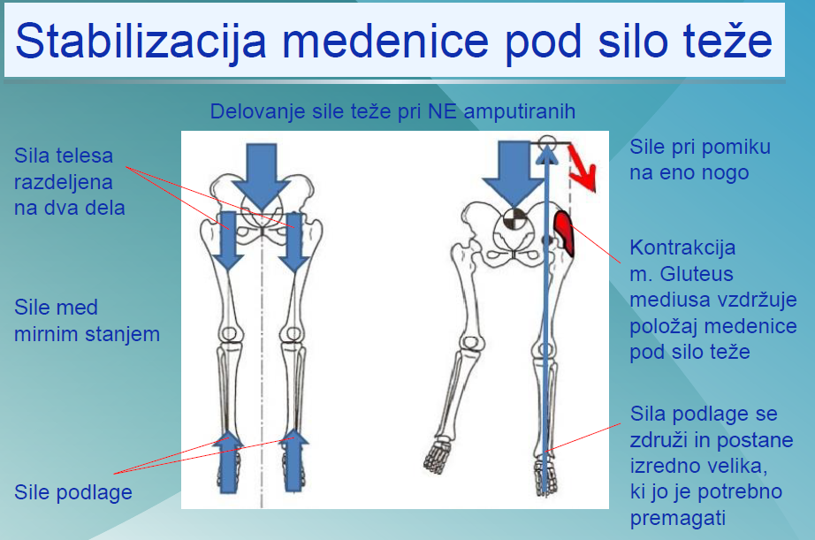

IC ležišče pri obremenitvi -prednosti
•Zmanjšanje lateralnega odklona telesa

•Povečana medenična stabilnost

•Vzdrževanje položaja femurja v addukciji kot pri

zdravi nogi
•Razdeljena sila telesa pada po sredini ML dimenzije

kostnega bloka kar je zelo podobno kot pri zdravi nogi
•Kontrola giba med zamahom je izboljšana zaradi

napetosti m. Gluteus medius 78

79

Pregled krna
•Potrebno je izvesti vizualni pregled krnain palpacijoter zabeležiti vse ugotovitve
•Opazujemo, tipamo in preverimo:
–Odrgnjenost kože
–Ognojek
–Kostni izrastek
–Bursa
–Sprememba obarvanosti kože
–Edem

80

Pregled krna
–Odvečno tkivo
–Prisotnost in stanje brazgotin
–Občutljive točke
–Oblika lateralnega dela krna(ravna ali konveksna)
81

Pregled krna
–Stanje distalnegadela femurjase preveri s palpacijo. Tipamo ostre robove, kostne izrastke ali občutljive predele.

82

Pregled krna
–Določitev stanja kože bo pomagalo predvideti, kako bo koža reagirala ob nameščenem proteznem ležišču. Rezultat:
•Delikatna koža je tanka in podobna prosojnemu papirju, običajno je na otip suha. Največkrat se opazi pri starejših ljudeh. Oskrba s protezo je običajno kasnejša in povezana z začetnimi odrgninami in ranami.
•Povprečna koža je zdrava koža, ki je mehka na otip.
•Močna koža je najbolj optimalna za oskrbo s protezo. Na otip je groba

83

Pregled krna
–Podkožno tkivo leži med mišicami in kožo. Pri meritvi stisnemo tkivo med palcem in kazalcem.
–Rezultat:
•Manj kot 12 mm = malo
•12 mm = povprečno
•Več kot 12 = veliko
–Več kot je podkožnega tkiva, bolj je protezno ležišče potrebno stisniti, da se zagotovi vakuumska suspenzija.

84

Pregled krna
–Napetost mišic krna(močna, srednja, mehka)

85

Meritev krna
•AP mera

86

Pregled krna
–Izraženost m.rectusfemoris. Palpiratije potrebno tetivo m.adductorlongus in zabeležiti razliko v višini.

87

Pregled krna
–Lokacija trochantermayor(sredina, anteriorno, posteriorno –sagitalnaravnina)
–Kot addukcije:
•Dolg krn9 –12°
•Srednje dolg krn7 –9°
•Kratek krn5 –7°

88

Pregled krna
–Prisotnost kontrakturepomeni nesposobnost upogniti ali iztegniti sklep v razponu normalne gibljivosti, zaradi skrajšanja mišičnih tetiv.

89

Pregled krna
–Večji kot je kot kontrakture, težje je izdelati funkcionalno ustrezno in kozmetskodovršeno protezo. Težko je tudi zagotoviti stabilnost proteznega kolena, ki odločilno vpliva na varnost uporabnika.
–Priporočljivo je, da se pred oskrbo s protezo poskuša izničiti ali omiliti kontrakturo. Ključno vlogo pri preprečitvi kontrakturima ustrezna pred-protetičnaoskrba.

90

Pregled krna
–Meritev ekstenzijev kolku: uporabnik stoji na zdravi nogi ob močni opori, trup in vrat sta zravnana. Protetik postavi prste ene roke na kostni del sacruma, prste druge roke pa na SIAS.

91

Pregled krna
–Če se krnustavi v fleksiji, je potrebno izvesti Thomasov test. Pacient naj se uleže na hrbet na trdo podlago. Koleno zdrave noge naj približa prsnemu košu in nogo naj zadrži tam s pomočjo rok.
–Test naj se prične s flektiranimkrnom, ki naj ga pacient počasi izteguje. Flektornakontrakturaje definirana z nesposobnostjo iztegnitve krnabrez pomoči ledvenega dela hrbtenice.

92

Pregled krna –Thomasov test

93

Pregled krna –Thomasov test
–Stopnja kontraktureje določena z izmero kota med podlago in krnom.

94

Meritev krna in femurja po dolžini
•Dolžina krna

95

Označevanje točk za merjenje
•Obsegi krna (5 cm pod nivojem tuber ischiiin nato po 5 cm navzdol)

Merjenje lateralne AP dimenzije
Merjenje razdalje med m. rectus femoris na anteriorni strani in v predelu glutealnega pregiba na posteriorni strani. Mišice naj bojo sproščene. Meritev se izvaja v “LINIJI NAPREDOVANJA“96

Lateralna AP dimenzija
Merjenje na ishialnemnivoju

Presek ležišča v ishialnem nivoju
Na modelu iz mavca dobimo vedno večjo mero, kot je tista, ki smo jo izmerili na pacientu…97
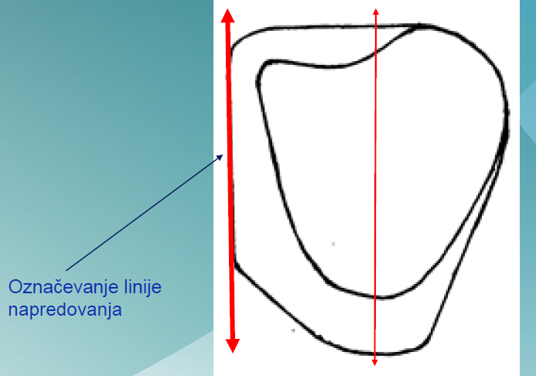

Dejanska linija
napredovanja je
tista v smeri
gibanja krna
naprej in nazaj
v sagitalniosi

ML dimenzija ali “Kostni blok“
Linija A: meritev od posteriorno-medialnega dela tubra do femurja na lateralni
Strani takoj pod predelom velikega trohantra.
Ta dimenzija predstavlja KOSTNI BLOK99

100

Meritev obsegov krna
•Meritev obsegov se prične 12 mm pod nivojem tuber ischii, 5 cm pon nivojem tuber ischii, 10 cm pod nivojem tuber ischiiin tako naprej do konca krna.

101

Meritev dimenzij noge
•Meritev zdrave noge: razdalja od MTP do tal, razdalja od tuber ischiido tal.

102

Številka čevlja in višina pete
•Pomoč pri izbiri velikosti proteznega stopala in statični uravnavi proteze

103

Suspenzija proteze
•Vakuum suspenzija ima nekaj prednosti:
–Omogoči suspenzijo proteze
–Ustvarja pozitivni in negativni pritisk s čimer deluje kot črpalka za tekočine
–Ustvarja občutek, da je proteza lažja in da je del uporabnika, kar mu omogoča boljšo propriorecepcijo(sposobnost, da občuti položaj ali gibanje proteze)
–Možna je povezava z ostalimi načini suspenzije (usnjeni, elastični, neoprenskipasovi)
–Kontraindiciranaje pri ljudeh s prisotnimi brazgotinami na krnu, preobčutljivostjo kože in uporabnikih, ki niso sposobni nameščanja in snemanja proteze

104

Suspenzija proteze
•Uporaba silikonskega vložka:
–Seal-In
–Zatični mehanizem
–TES

Navlčenjesilikonskega vložka

105

Nameščanje proteze …

106

107

Načini odvzema mere
•Mavčanje •Mavčanjez obroči (NE!) •CAD/CAM

Medenični kot

Ženska medenica Moška medenica108

ML dimenzija –kostni blok
Meritev od posteriorno-medialnega dela tubra do femurja na lateralni strani takoj pod
predelom velikega trohantra.
Ta dimenzija predstavlja KOSTNI BLOK110

ML dimenzija –kostni blok
Položaj kljunastega merila na lateralni strani izpod velikega trohantra111

